任课教师课表查看指南

第一步：打开新系统（网址：<http://gsnews.swjtu.edu.cn/>），点击系统登录入口

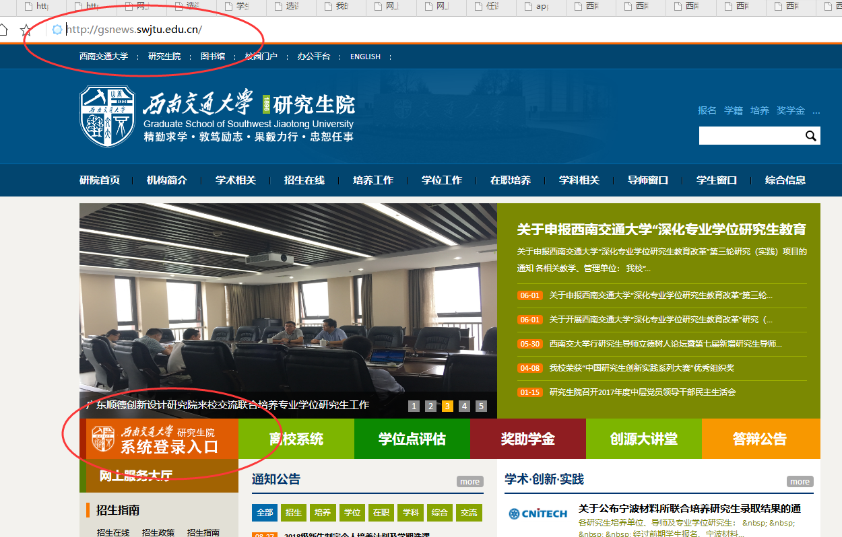

第二步：输入账户和密码，账户名为2013+工资号，若忘记密码请点击“登录说明”查看说明也可选择“联系我们”

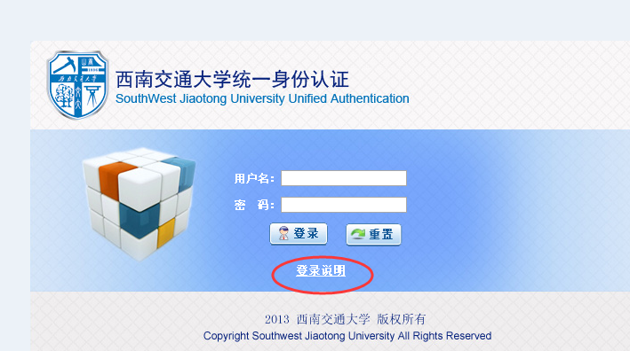

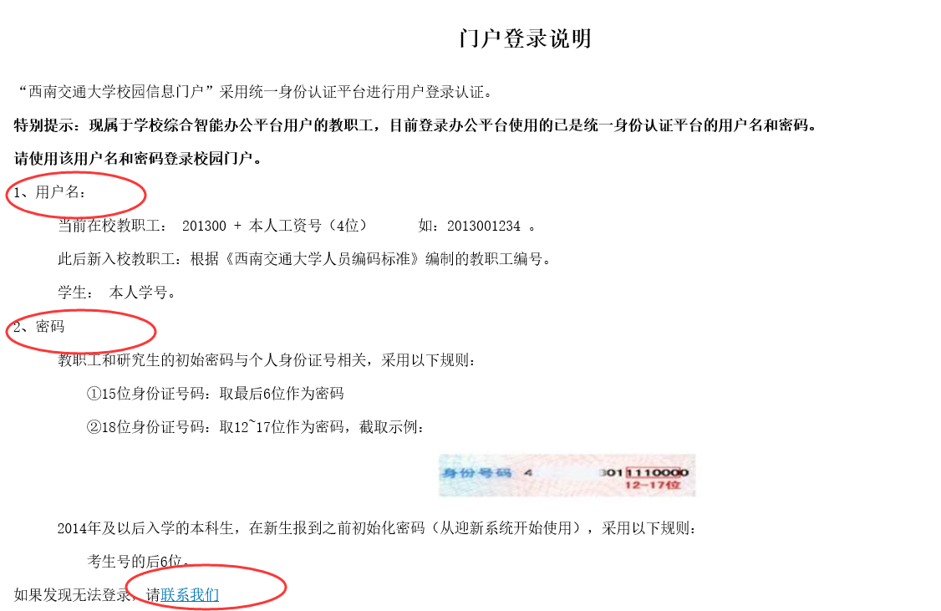

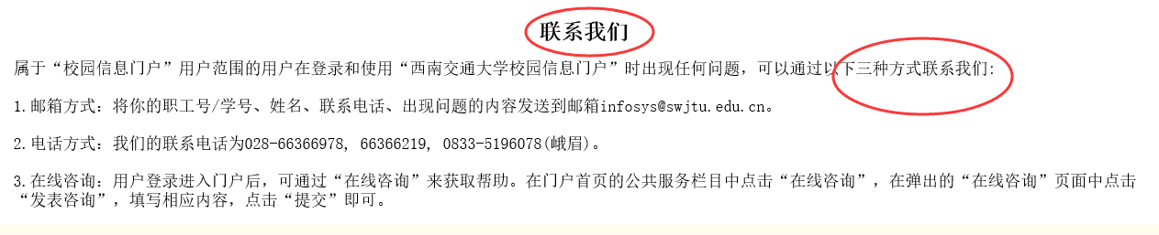

第三步：登录成功后，点击“可用应用”—“研究生”—“我的课表APP”即可查看到课程表

